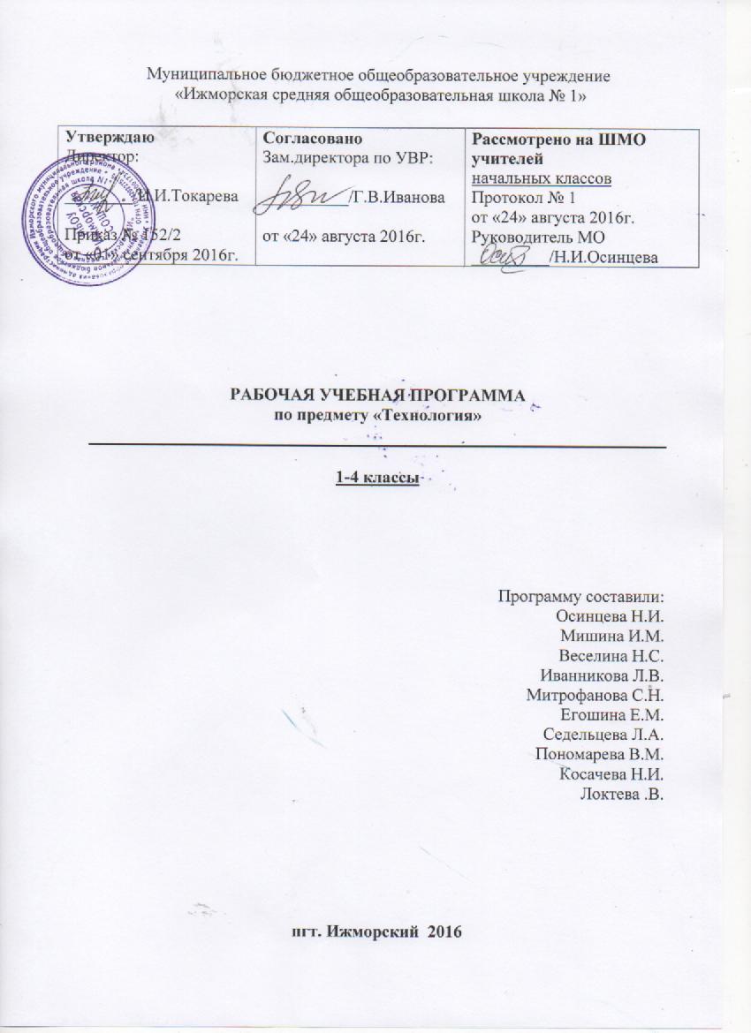

Рабочая учебная программа по предмету «Технология» разработана в соответствии с требованиями ФГОС НОО, на основе требований к результатам освоения основной образовательной программы начального общего образования МБОУ «Ижморская СОШ №1» с учётом программ, включённых в её структуру, ориентирована на учебник «Технология» Е.А. Лутцевой изд-ва «Вентана-Граф».
- Планируемые результаты освоения учебного предмета «Технология»
Личностные результаты:
- формирование основ российской гражданской идентичности, чувства гордости за свою Родину, российский народ и историю России, осознание своей этнической и национальной принадлежности; формирование ценностей многонационального российского общества, становление гуманистических и демократических ценностных ориентаций;
- формирование целостного, социально ориентированного взгляда на мир в его органичном единстве и разнообразии природы, народов, культур и религий;
- формирование уважительного отношения к иному мнению, истории и культуре других народов;
- овладение начальными навыками адаптации динамично изменяющемся и развивающемся мире;
- принятие и освоение социальной роли ученика, развитие мотивов учебной деятельности и формирование личностного смысла учения;
- развитие самостоятельности и личной ответственности за свои поступки, в том числе в информационной деятельности, на основе представлений о нравственных нормах, социальной справедливости и свободе;
- формирование эстетических потребностей, ценностей и чувств;
- развитие этических чувств, доброжелательности и эмоционально-нравственной отзывчивости, понимания и сопереживания чувствами других людей;
- развитие навыков сотрудничества со взрослыми и сверстниками в разных социальных ситуациях, умения не создавать конфликтов и находить выходы из спорных ситуаций;
- формирование установки на безопасный, здоровый образ жизни, наличие мотивации к творческому труду, работе на результат, бережному отношению к материальным и духовным ценностям.
Матапредметные результаты:
- овладение способностью принимать и сохранять цели и задачи учебной деятельности, поиска средств её осуществления;
- освоение способов решения проблем творческого и поискового характера;
- формирование умения планировать, контролировать и оценивать учебные действия в соответствии с поставленной задачей и условиями ее реализации; определять эффективные способы достижения результата;
- формирование умения понимать причины успеха/неуспеха в учебной деятельности и способности конструктивно действовать даже в ситуациях неуспеха;
- освоение начальных форм познавательной и личностной рефлексии;
- использование знаково-символических средств представления информации для создания моделей изучаемых объектов и процессов, схем решения учебных и практических задач;
- активное использование речевых средств информационно – коммуникационных технологий (ИКТ) для решения коммуникативных и познавательных задач;
- использование различных способов поиска (в справочных источниках и открытом учебном информационном пространстве сети Интернет), сбора, обработки, анализа, организации, передачи и интерпретации информации в соответствии с коммуникативными и познавательными задачами и технологиями учебного предмета; в том числе умение вводить текст с помощью клавиатуры, фиксировать (записывать) в цифровой форме измеряемые величины и анализировать изображения, звуки, готовить своё выступление и выступать с аудио-, видео- и графическим сопровождением; соблюдать нормы информационной избирательности, этики и этикета;
- овладение навыками смыслового чтения текстов различных стилей и жанров в соответствии с целями и задачами; осознанно строить речевое высказывание в соответствии с задачами коммуникации и составлять тексты в устной и письменной формах;
- овладение логическими действиями сравнения, анализа, синтеза, обобщения, классификации по родо-видовым признакам, установление аналогий и причинно-следственных связей, построения рассуждений, отнесения к известным понятиям;
- готовность слушать и вести диалог; готовность признавать возможность существования различных точек зрения и права каждого иметь свою; излагать свое мнение и аргументировать свою точку зрения и оценку событий;
- определение общей цели и путей её достижения; умение договориться о распределении функций и ролей в совместной деятельности; осуществлять взаимный контроль в совместной деятельности, адекватно оценивать собственное поведение и поведение окружающих;
- готовность конструктивно разрешать конфликты посредством учёта интересов сторон и сотрудничества;
- овладение начальными сведениями о сущности и особенностях объектов, процессов и явлений действительности( природных, социальных, культурных, технических и др.) в соответствии с содержанием конкретного учебного предмета;
- овладение базовыми предметными и межпредметными понятиями, отражающими существенные связи и отношения между объектами и процессами;
- умение работать в материальной и информационной среде начального общего образования (в том числе с учебными моделями) в соответствии с содержанием конкретного учебного предмета; формирование начального уровня культуры пользования словарями в системе УУД.
Предметные результаты:
1) получение первоначальных представлений о созидательном и нравственном значении труда в жизни человека и общества; о мире профессий и важности правильного выбора профессии;
2) усвоение первоначальных представлений о материальной культуре как продукте предметно-преобразующей деятельности человека;
3) приобретение навыков самообслуживания; овладение технологическими приемами ручной обработки материалов; усвоение правил техники безопасности;
4) использование приобретенных знаний и умений для творческого решения несложных конструкторских, художественно-конструкторских (дизайнерских), технологических и организационных задач;
5) приобретение первоначальных навыков совместной продуктивной деятельности, сотрудничества, взаимопомощи, планирования и организации;
6) приобретение первоначальных знаний о правилах создания предметной и информационной среды и умений применять их для выполнения учебно-познавательных и проектных художественно-конструкторских задач.

- Содержание учебного предмета
1.Общекультурные и общетрудовые компетенции (знания, умения и способы деятельности). Основы культуры труда, самообслуживания.
Трудовая деятельность и её значение в жизни человека. Рукотворный мир как результат труда человека; разнообразие предметов рукотворного мира (архитектура, техника, предметы быта и декоративно-прикладного искусства и др. разных народов России и мира). Элементарные общие правила создания предметов рукотворного мира (удобство, эстетическая выразительность, прочность; гармония предметов и окружающей среды). Бережное отношение к природе как источнику сырьевых ресурсов. Мастера и их профессии, традиции и творчество мастера в создании предметной среды (общее представление).
Анализ задания, организация рабочего места, планирование трудового процесса. Рациональное размещение на рабочем месте материалов и инструментов. Отбор и анализ информации (из учебника и других дидактических материалов), её использование в организации работы. Контроль и корректировка хода работы. Работа в малых группах, осуществление сотрудничества, выполнение социальных ролей (руководитель и подчинённый).
Элементарная творческая и проектная деятельность (создание замысла, его детализация и воплощение). Несложные коллективные, групповые и индивидуальные проекты. Результат проектной деятельности — изделия, услуги (например, помощь ветеранам, пенсионерам, инвалидам), праздники и т. п.
Выполнение доступных работ по самообслуживанию, домашнему труду, оказание помощи младшим, сверстникам и взрослым.
2. Технология ручной обработки материалов. Элементы графической грамоты.
Общее понятие о материалах, их происхождении. Исследование элементарных физических, механических и технологических свойств материалов, используемых при выполнении практических работ. Многообразие материалов и их практическое применение в жизни.
Подготовка материалов к работе. Экономное расходование материалов. Выбор материалов по их декоративно-художественным и конструктивным свойствам, использование соответствующих способов обработки материалов в зависимости от назначения изделия.
Инструменты и приспособления для обработки материалов (знание названий используемых инструментов), знание и соблюдение правил их рационального и безопасного использования.
Общее представление о технологическом процессе: анализ устройства и назначения изделия; выстраивание последовательности практических действий и технологических операций; подбор материалов и инструментов; экономная разметка; обработка с целью получения деталей, сборка, отделка изделия; проверка изделия в действии, внесение необходимых дополнений и изменений. Называние и выполнение основных технологических операций ручной обработки материалов: разметка (на глаз, по шаблону, лекалу, копированием; с помощью линейки, угольника, циркуля), обработка
материала (отрывание, резание ножницами и канцелярским ножом, сгибание, складывание), сборка и соединение деталей (клеевое, ниточное, проволочное, винтовое), отделка изделия или его деталей (окрашивание, вышивка, аппликация и др.). Умение читать инструкционную и технологическую карты и изготавливать изделие с опорой на неё.
Использование измерений и построений для решения практических задач. Виды условных графических изображений: рисунок, простейший чертёж, эскиз, развёртка, схема (их узнавание). Назначение линий чертежа (контур, линия надреза, сгиба, размерная, осевая, центровая, разрыва). Чтение условных графических изображений, чертежа. Разметка деталей с опорой на простейший чертёж, эскиз. Изготовление изделий по рисунку, простейшему чертежу или эскизу, схеме.

3. Конструирование и моделирование.
Общее представление о мире техники (транспорт, машины и механизмы). Изделие, деталь изделия (общее представление). Понятие о конструкции изделия; различные виды конструкций и способов их сборки. Виды и способы соединения деталей. Основные требования к изделию (соответствие материала, конструкции и внешнего оформления назначению изделия).
Конструирование и моделирование изделий из различных материалов по образцу, модели, рисунку, простейшему чертежу и по заданным условиям (конструкторско- технологическим, функциональным, декоративно-художественным и др.).
4. Практика работы на компьютере.
Информация, её отбор и систематизация. Способы получения, хранения, переработки информации.
Назначение основных устройств компьютера для ввода, вывода, обработки информации. Включение и выключение компьютера и подключаемых к нему устройств. Клавиатура, общее представление о правилах клавиатурного письма, пользование мышью, использование простейших средств текстового редактора. Простейшие приёмы поиска информации по ключевым словам, каталогам. Соблюдение безопасных приёмов труда при работе на компьютере; бережное отношение к техническим устройствам. Работа с ЭОР (электронными образовательными ресурсами), готовыми материалами на электронных носителях (CD/DVD).
Работа с простыми информационными объектами (текст, таблица, схема, рисунок), их преобразование, создание, сохранение, удаление. Создание небольшого текста по интересной детям тематике. Вывод текста на принтер. Использование рисунков из ресурса компьютера. Освоение программ Word, Power Point.
В приведённом ниже тематическом планировании представлена последовательность изучения тем курса и примерное количество часов на каждую тему. Окончательное распределение часов зависит от конкретного планирования учителя (школы).
- Тематическое планирование с указанием количества часов, отводимых на освоение каждой темы
№ | Наименование раздела, темы | Количество часов
1 класс (33 часа)
1 | Природная мастерская | 7
2 | Пластилиновая мастерская | 4
3 | Бумажная мастерская | 16
4 | Текстильная мастерская | 6
2 класс (34 часов)
1 | Художественная мастерская | 10
2 | Чертёжная мастерская | 7
3 | Конструкторская мастерская | 10
4 | Рукодельная мастерская | 7
3 класс (34 часов)
1 | Информационная мастерская | 5
2 | Мастерская скульптора | 3
3 | Мастерская рукодельницы | 10
4 | Мастерская инженеров- конструкторов, строителей, декораторов | 11
5 | Мастерская кукольника | 5
4 класс (34 часа)
1 | Информационная мастерская | 4
2 | Проект «Дружный класс» | 3
3 | Студия «Реклама» | 4
4 | Студия «Декор интерьера» | 5
5 | Новогодняя студия | 3
6 | Студия «Мода» | 8
7 | Студия «Подарки» | 2
8 | Студия «Игрушки» | 5

